**BÜP**

**2023**

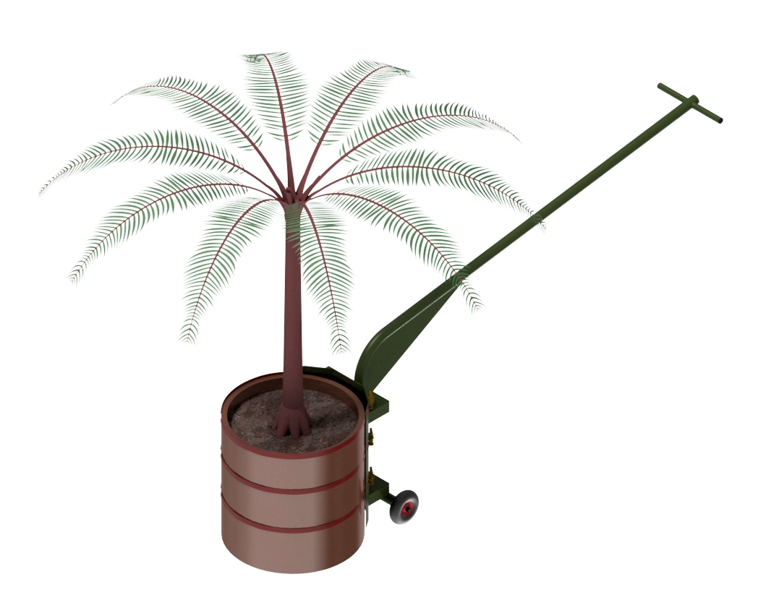**Projekt Pflanzenwagen**

**Projektteam:** Janik Wyder  
 Raoul Alain Messerli

**Inhaltsverzeichnis**

1 Zusammenfassung 4

2 Informieren 5

2.1 Aufgabenstellung 5

2.2 Projektbeschreibung / Funktionsbeschreibung 5

2.3 Pflichtenheft 6

2.4 Funktionelle Einflussgrössen 7

2.5 Terminplan 7

2.6 Arbeitsjournal 8

3 Planen 9

3.1 Prinzipskizze 9

3.2 Risiken 9

3.3 Konzeptionelle Lösungssuche 10

3.3.1 Morphologischer Kasten 10

3.3.2 Brainstorming 10

3.3.3 Skizzen Lösungsvarianten / Vorteil-Nachteil-Vergleich 11

4 Entscheiden 13

4.1 Lösungsvarianten bewerten 13

4.1.1 Kosten-Nutzen-Analyse 13

4.1.2 S-Diagramm 14

4.2 Entscheidung für Konzept 14

5 Realisieren 15

5.1 Konzeptskizze 15

5.2 Detailentwurf 15

5.3 Berechnungen 16

5.3.1 Hebellänge 16

5.4 Ausarbeiten 17

5.4.1 FEM-Analyse Hebels 17

5.4.2 Schweissbaugruppe 18

5.4.3 Topf/Blech Schnittstelle 19

5.5 Montage- und Betriebsanleitung 20

5.5.1 Montageanleitung 20

5.5.2 Bedienungsanleitung 20

5.6 Zeichnungen 20

6 Kontrollieren 21

6.1 Vergleich mit Aufgabenstellung und Pflichtenheft 21

6.2 Kalkulation der Kosten 21

6.3 Ist- / Sollvergleich Terminplan 21

7 Auswertung 22

7.1 Weiteres Vorgehen 22

7.2 Schlussbericht 22

8 Anhang 23

8.1 Aufgabenstellung (Original) 23

8.2 Terminplan 24

8.3 Einzelteilzeichnungen 25

8.4 Baugruppenzeichnung 34

8.5 Arbeitsjournal 36

8.6 Pflichtenheft 38

# Zusammenfassung

Unsere Aufgabe bei diesem Projekt bestand darin, einen Pflanzenwagen zu kreieren, auf welchem man eine Palme transportieren kann.

Dabei haben wir die Aufgabenstellung als Word Dokument erhalten.

Der Zeitraum des Projektes war vom 13.12.2022 bis zum 07.02.2023 und das Projekt sollte uns auf zukünftige Projekte, sowie grössere Aufträge im Betrieb vorbereiten.

Da unsere Gruppe nur aus zwei Mitgliedern (Janik Wyder und Raoul Alain Messerli) bestand, hatten wir keine grossen Schwierigkeiten bei der Wahl des Projektleiters, und konnten Janik Wyder recht schnell als diesen auswählen.

Um das Projekt effizienter und schneller zu beenden, haben wir dieses nach dem IPERKA Prinzip gestaltet. Beim IPERKA Prinzip teilt man ein Projekt in die folgenden Abschnitte auf um einen besseren Überblick über das Projekt zu haben:

* Informieren
* Planen
* Entscheiden
* Realisieren
* Kontrollieren
* Auswertung

# Informieren

## Aufgabenstellung

Unsere Aufgabe ist es einen Wagen zur Transportation einer Palme zu konstruieren.   
Dafür haben wir in der Schule einige Lektionen Zeit, um eine Lösung zu finden, welche wir dann zuhause im CAD modellieren können.   
Die Aufgabenstellung definiert auch einige Anforderungen an unsere Lösung, welche wir im Pflichtenheft zusammengefasst haben.

Die komplette Aufgabenstellung kann im Anhang unter dem Kapitel 8.1 gefunden werden.

## Projektbeschreibung / Funktionsbeschreibung

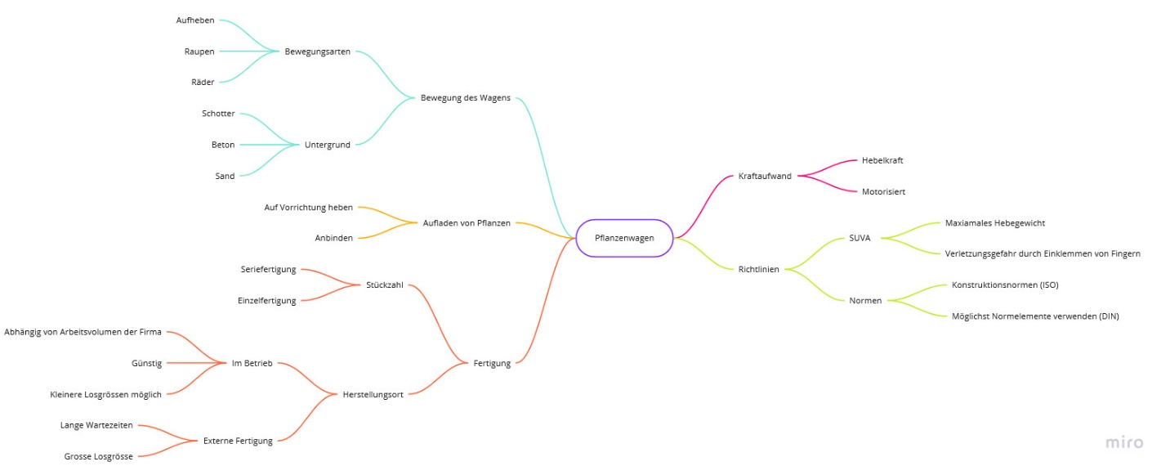Um die Anforderungen eines Pflanzenwagens herauszufinden haben wir eine Mindmap erstellt.

Mithilfe dieser Mindmap konnten wir uns dann auf folgende Anforderungen an einen Pflanzenwagen einigen:

* Der Pflanzenwagen muss ohne grossen Kraftaufwand benutzt werden können
* Auf vielen verschiedenen Untergründen einsetzbar
* Maximale Tragkraft von 250kg
* Alle relevanten SUVA-Richtlinien sollten eingehalten werden
* Die Vorrichtung ist von einer Person bedienbar

## Pflichtenheft

Mithilfe des Pflichtenheftes fasst man die Aufgabenstellung (oft auch Lastenheft genannt) zusammen. Dadurch kann man schneller erkennen, welche Anforderungen für das jeweilige Projekt am wichtigsten sind.

(Das Pflichtenheft in originaler Grösse befindet sich im Anhang unter Kapitel 8.7)

## Funktionelle Einflussgrössen

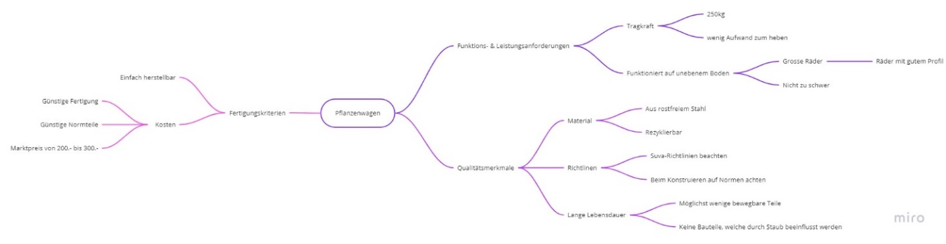Mithilfe einer Mindmap haben wir die verschiedenen Einflussgrössen unseres Projektes definiert. Diese zeigen uns, während dem Verlauf des Projektes auf was wir besonders achten müssen.

## Terminplan

In einem Terminplan werden alle Schritte eines Projektes aufgelistet. Mit der Sollzeit wird angegeben in welchem Zeitraum man die verschiedenen Arbeitsschritte erledigen möchte.   
Mit der Istzeit wird eingetragen wie viel Zeit man tatsächlich verwendet hat. Durch diese Auflistung erhält man einen besseren Überblick über den Verlauf des Projekts.   
 (Terminplan in Grösse A4 befindet sich im Anhang unter Kapitel 8.2)

## Arbeitsjournal

Im Arbeitsjournal werden die wichtigsten Schritte unseres Projektes festgehalten. Das soll Drittpersonen oder Neueinsteigern dabei helfen das Projekt schneller zu verstehen.   
Daher müssen die Arbeitsjournal möglichst ausführlich aber trotzdem einfach geschrieben werden.

(Die Arbeitsjournale sind im Anhang im Kapitel 8.6 zu finden)

# Planen

## Prinzipskizze

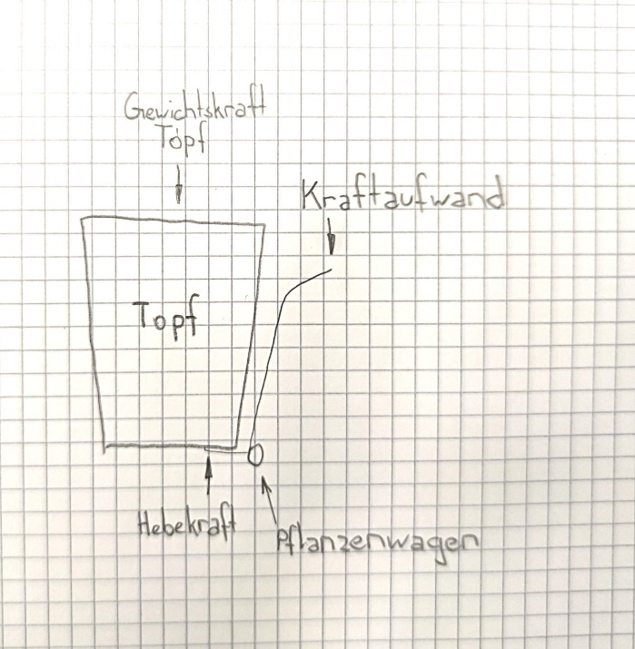Eine Prinzipskizze ist ein einfacher Weg eine Aufgabe graphisch zu veranschaulichen. Dieser Arbeitsschritt hilft einem dabei, das Problem besser zu verstehen und dadurch bessere Lösungen zu finden.

## Risiken

Am Anfang eines Projekts ist es oft auch hilfreich, wenn man sich überlegt welche Risiken ein Projekt hat. Dadurch kann man, während dem Konstruieren darauf achten, dass diese Risiken im Endprodukt nicht auftreten.

Beim Projekt Pflanzenwagen haben wir folgende Risiken gefunden:

* Zu teuer
* Schwierige Fertigung
* Vorrichtung ist unpraktisch
* Keine lange Lebensdauer
* Zeitplan kann nicht eingehalten werden

## Konzeptionelle Lösungssuche

Bei diesem Arbeitsschritt geht es darum gute Lösungen für die Aufgabenstellung zu finden.   
Dabei kann man verschiedene Arten der Lösungsfindung verwenden, um verschiedene Lösungen zu erstellen.

### Morphologischer Kasten

Ein morphologischer Kasten ist eine Variante der Lösungsfindung, welche für die meisten Projekte anwendbar ist. Man unterteilt das Hauptproblem (in unserem Fall ein Pflanzenwagen) in kleinere Teilprobleme. Für diese sucht man dann Lösungen, und listet diese auf.   
Diese Teillösungen kann man danach zu verschiedenen Lösungsvarianten zusammenstellen.

Mithilfe des morphologischen Kastens haben wir unsere ersten drei Lösungsvarianten erstellt.

### Brainstorming

Beim Brainstorming überlegt man sich in einer Gruppe verschiedene Lösungen, und kann mithilfe der Vorschläge der Teammitglieder neue Ideen generieren.

Wir haben mithilfe des Brainstormings unsere vierte Lösungsvariante erstellt.

### Skizzen Lösungsvarianten / Vorteil-Nachteil-Vergleich

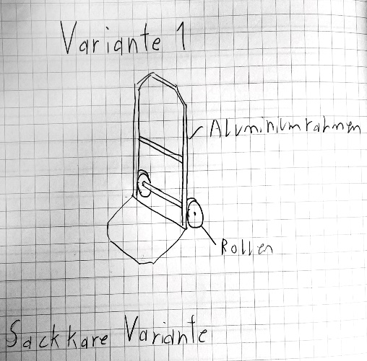Variante 1

Vorteile

* Kann durch die grossen Räder auf groben Gelände verwendet werden
* Einfacher Aufbau
* Eher günstig da man Sackkarren in vielen Baumärkten kaufen kann.

Nachteile

* Der Sackkarren muss unter die Pflanze geschoben werden

Variante 2

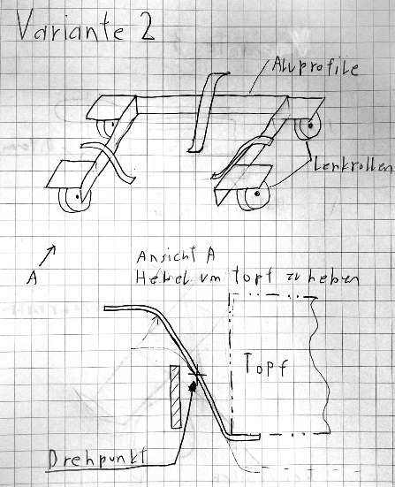Vorteile

* Pflanze kann ohne merklichen Kraftaufwand angehoben werden
* Kann durch die grossen Räder auf groben Gelände verwendet werden
* Wenige Teile, was einen günstigeren Fertigungspreis bedeutet

Nachteile

* Komplexer Aufbau
* Bedienung durch eine Person nicht möglich
* Könnte instabil sein

Variante 3

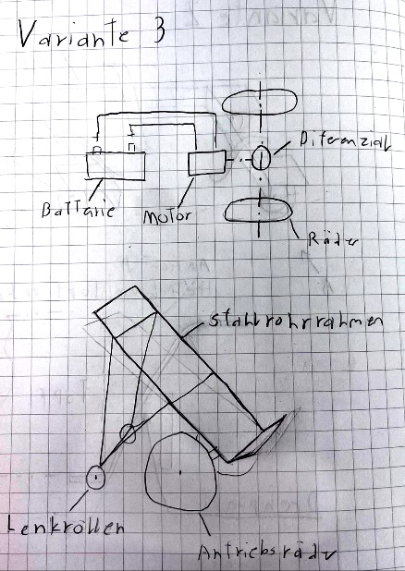Vorteile

* Kann durch die grossen Räder auf groben Gelände verwendet werden
* Durch den Motor ist der Kraftaufwand sehr niedrig

Nachteile

* Der Sackkarren muss unter die Pflanze geschoben werden
* Sehr komplexer Aufbau
* Da man eine Batterie und einen Motor einbauen muss ist der Preis dieser Lösungsvariante recht hoch

Variante 4

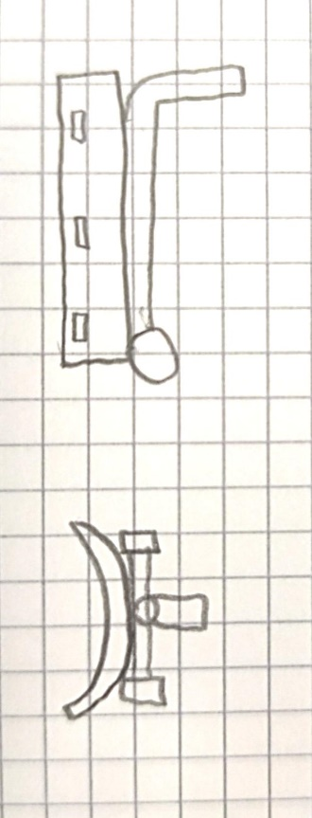Vorteile

* Einfach zu verwenden
* Sehr hohe Tragkraft
* Von einer Person bedienbar
* Muss nicht unter den Topf geschoben werden

Nachteile

* Benötigt mehr Zeit
* Wegen der vielen Schweissnähte nicht so günstig

# Entscheiden

## Lösungsvarianten bewerten

In diesem Arbeitsschritt werden die vorherig generierten Lösungsvarianten bewertet.   
Dadurch findet man dann die Ideallösung, welche man entweder umsetzten oder weiter ausarbeiten kann.

### Kosten-Nutzen-Analyse

Die verschiedenen Varianten haben wir mithilfe einer Kosten-Nutzen-Analyse miteinander verglichen. Bei einer Kosten-Nutzen-Analyse werden die Lösungsvorschläge mit verschiedenen Bewertungskriterien und Gewichtungsfaktoren bewertet. Die Resultate der Analyse haben wir dann in einem S-Diagramm dargestellt. In einem S-Diagramm werden die Punktzahlen von der   
Kosten-Nutzen-Analyse als die X und Y-Achse des Diagramms verwendet. Damit fällt dann jede Lösung in einer der vier Bewertungsbereiche und man kann einfach erkennen, welche Lösung sich am besten eignet.



### S-Diagramm

In einem S-Diagramm werden die Daten aus der Kosten-Nutzen-Analyse grafisch dargestellt.

Dabei wird die Punktzahl aus der wirtschaftlichen Wertigkeit als Y-Achse benutzt und die Punktzahl der technischen Wertigkeit als Wert der X-Achse übernommen.

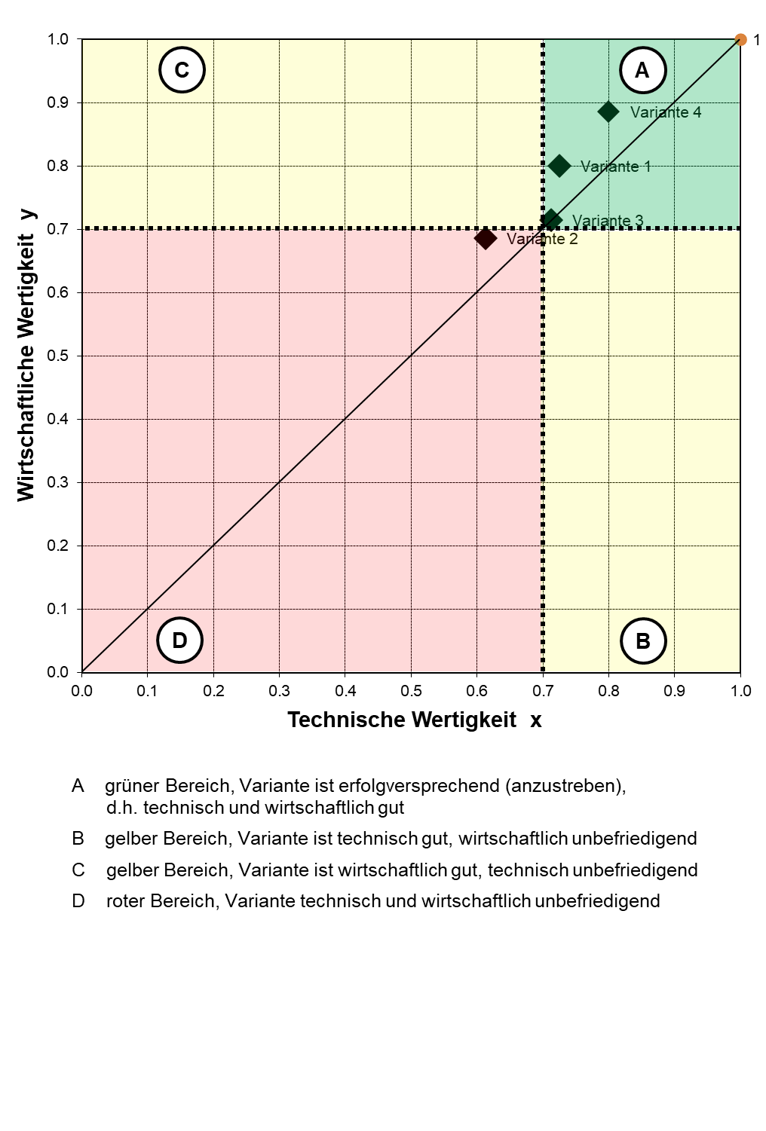Dann wird jede Lösungsvariante im Diagramm eingezeichnet und landet dabei in einem der vier Bereichen. Die beste Lösung kann man dann einfach aus dem Diagramm ablesen.

## Entscheidung für Konzept

Wir haben uns für unsere vierte Lösungsvariante entschieden, da diese beim S-Diagramm am besten abgeschnitten hat. Uns sind beim Vor- und Nachteilevergleich auch nicht viele Negativpunkte an dieser Lösungsvariante aufgefallen.

Ausserdem denken wir, dass diese Lösungsvariante den Grossteil der Kriterien aus dem Pflichtenheft erfüllt, und nicht all zu teuer und komplex zum Herstellen ist.

# Realisieren

## Konzeptskizze

Mit einer Konzeptskizze definiert man die vorher ausgewählte Lösungsvariante genauer. Dadurch kann man schwerwiegende Fehler an der Lösungsvariante erkennen, bevor man gross Zeit in diese investiert hat.

Man kann sich bei diesem Arbeitsschritt auch schon mögliche Verbesserungen auf der Skizze markieren, damit diese in den späteren Arbeitsschritten nicht verloren gehen.

Uns sind bei unserem Konzept diese Verbesserungsmöglichkeiten aufgefallen:

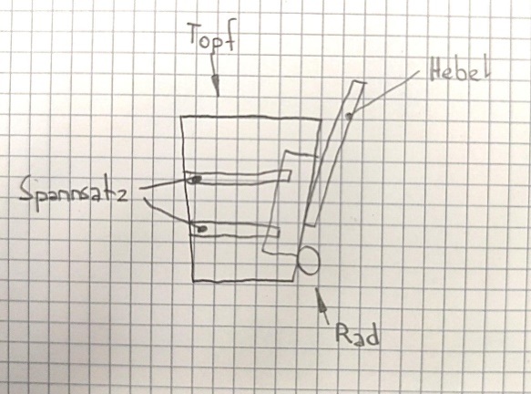

* Den Hebel ergonomischer gestallten
* Schauen wie man die Spannsätze am Pflanzenwagen befestigt
* Wahrscheinlich muss ein Zwischenstück für den Abstand des «Halteblechs» und dem Hebel hergestellt werden

## Detailentwurf

Der Detailentwurf ist der nächste Schritt nach der Prinzipskizze. Diesen kann man entweder im CAD modellieren oder von Hand auf Papier zeichnen.

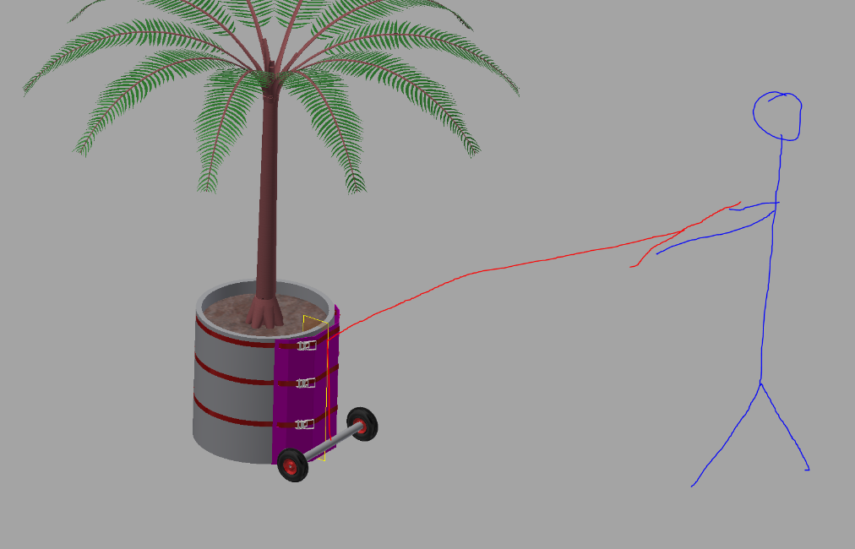Da der Detailentwurf idealerweise im Massstab 1:1 (oder proportional) gezeichnet wird kann man darin besser erkennen, wie gross die verschiedenen Bauteile der Vorrichtung werden.

## Berechnungen

In diesem Arbeitsschritt können Berechnungen zum Detailentwurf gemacht werden. Dies kann einem dann verraten, ob eine Lösung tatsächlich in der Praxis eingesetzt werden kann.

Für unser Projekt mussten wir nur die Länge unseres Hebels ausrechnen.

### Hebellänge

Da wir wissen möchten, wie lange wir unseren Hebel konstruieren müssen, haben wir uns dazu entschieden die benötigte Länge mithilfe des Hebelgesetztes auszurechnen.

Da man bei unserer Lösungvariante die Pflanze nicht ausschliesslich durch Körperkraft bewegt, sondern auch das eigene Körpergewicht eine wichtige Rolle beim Anheben spielt sind wir nicht von den 23kg der SUVA-Richtlinien ausgegangen.

Wir haben uns dann nach einigem besprechen darauf geeinigt, dass 50kg eine akzeptable Kraftauswirkung ist, welche man auf den Hebel auswirken muss.

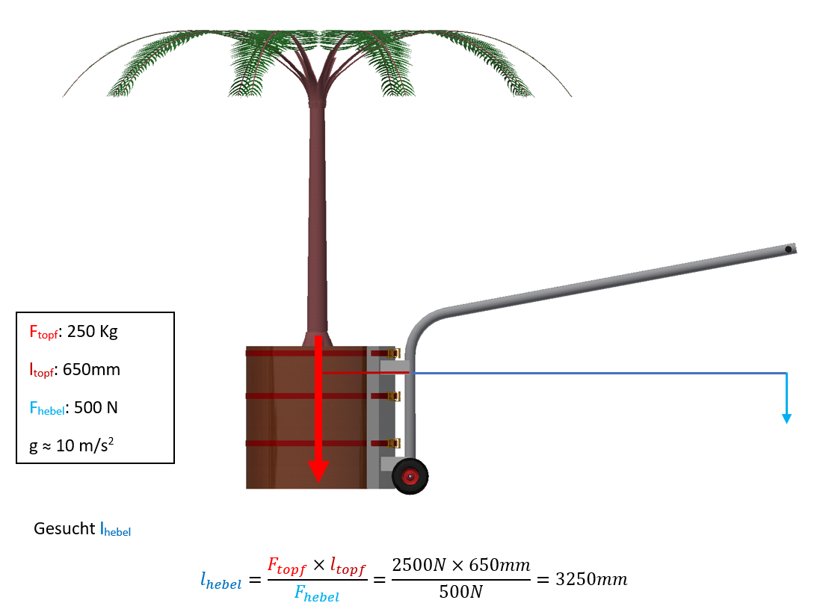

## Ausarbeiten

### FEM-Analyse Hebels

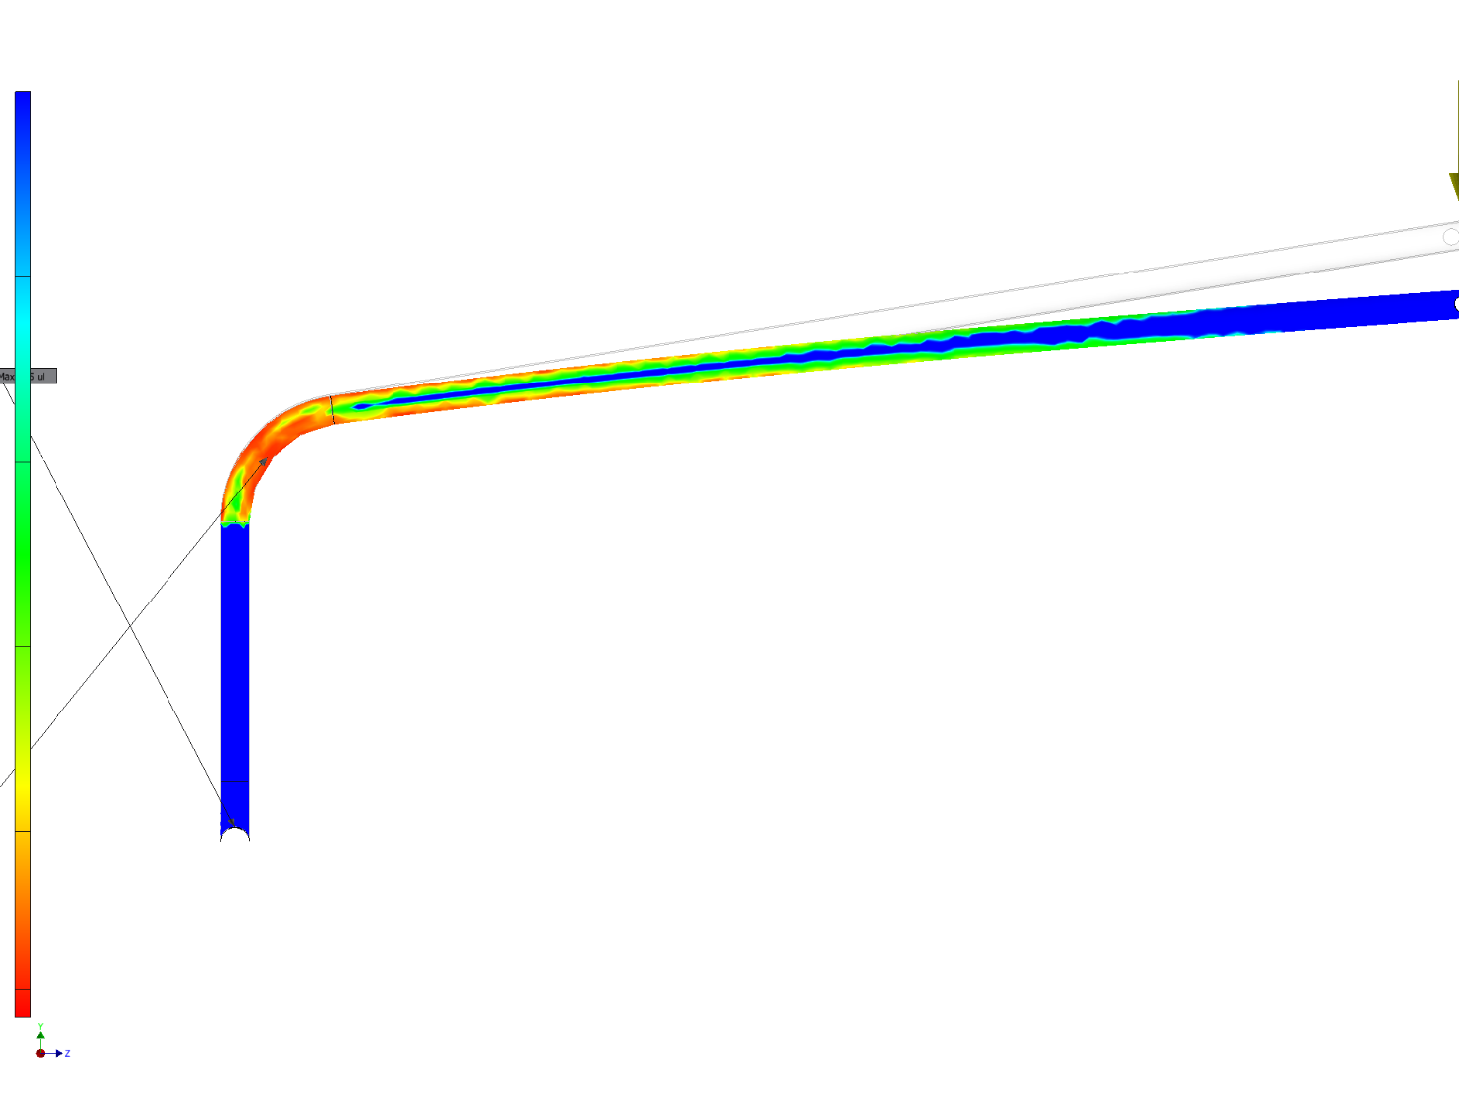Da der Hebel ein essentielles Element der Transportvorrichtung ist habe wir uns noch dazu entschieden bei diesem noch eine Belastungsanalyse durchzuführen.

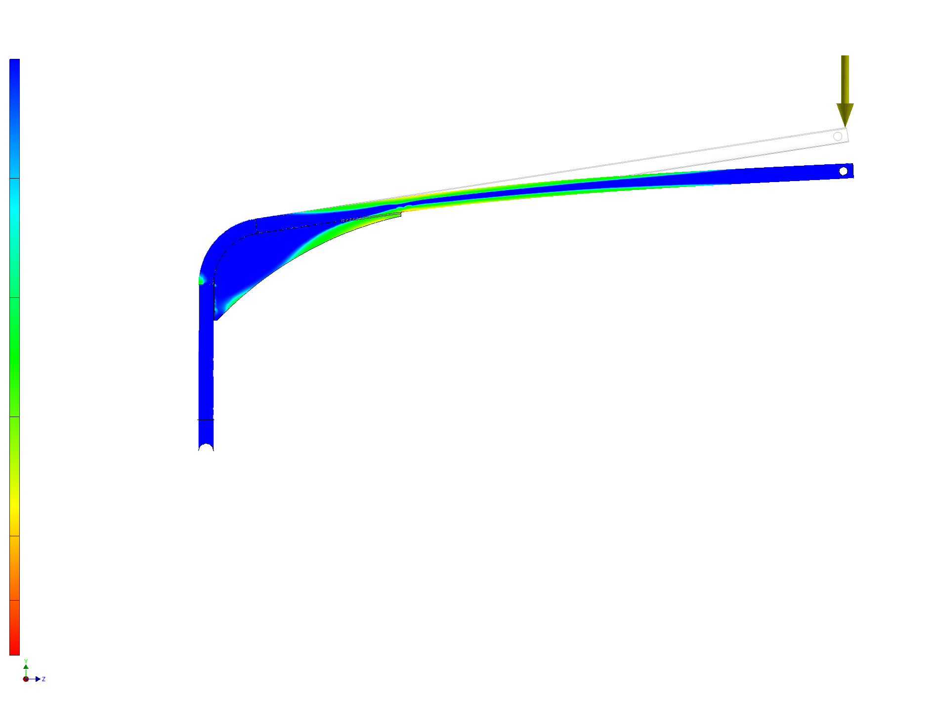Das Ergebnis der Belastungsanalyse sieht man im oberen Bild. Es ist deutlich zu sehen, dass das Rohr gerade beim Teil mit der Biegung einer sehr hohen Belastung ausgesetzt wird.   
Entsprechend haben wir und dazu entscheiden noch ein Stützkeil beim Rohr anzubringen.

Das Ergebnis mit dem Stützkeil sah sofort vielversprechender aus. Für diese Variante haben wir uns schlussendlich entschieden.

### Schweissbaugruppe

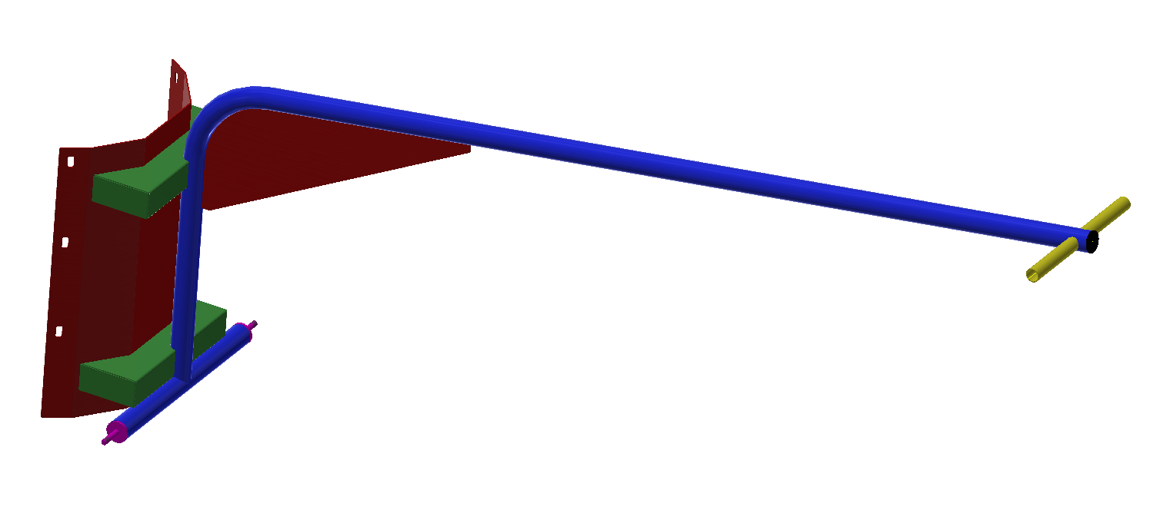Um die Herstellung/Montagekosten möglichst tief zu halten wäre es klug gewesen möglichst viele Normelemente einzusetzen. Da uns die Stabilität der Baugruppe jedoch wichtiger war, haben wir uns dazu entschieden stattdessen Schweissverbindungen einzusetzen.

Ausserdem haben wir darauf geschaut, möglichst wenig Variation beim Rohmaterial zu haben. Dadurch können wir grössere Mengen kaufen, was die Einkaufspreise senkt.

Entsprechend werden nur fünf verschieden Rohmaterialien benötigt.

Blech 3mm DD11

Blech 5mm DD11

Stahlrohr 21/2’’ S235

Stahlrohr 11/2’’ S235

Stahlrund Ø80 S355J2

Um die Lebensdauer aus dem Pflichtenheft zu gewährleisten wird der Rahmen noch Pulverbeschichtet, damit er auch Witterungsresistent ist.

### Topf/Blech Schnittstelle

Wir haben beim Brainstorming entschieden, dass wir den Topf mithilfe von drei Zurrgurten anheben. Wir sind uns zwar sehr sicher, dass dies möglich ist, jedoch wollen wir nur um sicher zu gehen dies noch einmal nachrechen.

Da man die Spanngurte von Hand nicht auf 20’000 N Spannkraft spannen kann und wir die Spanngurte nicht an ihr Limit bringen wollen rechnen wir mit 1/3 ihrer maximalen spann kraft: 6’666.67 N.

- Die Haftreibung von µ0.35 haben wir aus dem Lehrbuch Klassische Mechanik von Rainer Müller.

- Die Haftreibung von µ0.65 haben von www.spektrum.de/lexikon/physik/

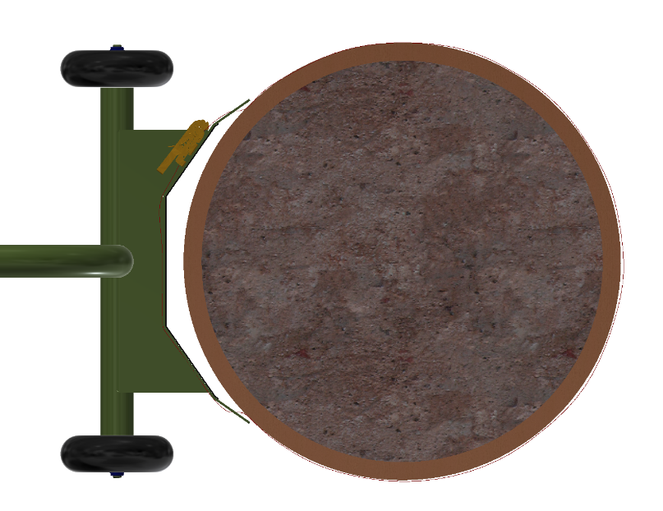

Fspanner: 3x 6’666.67 N

µ 0.35 (Stahl / Beton)

µ 0.65 (Gummi / Beton)

α: 35°

Gesucht FR

5’734.06 N

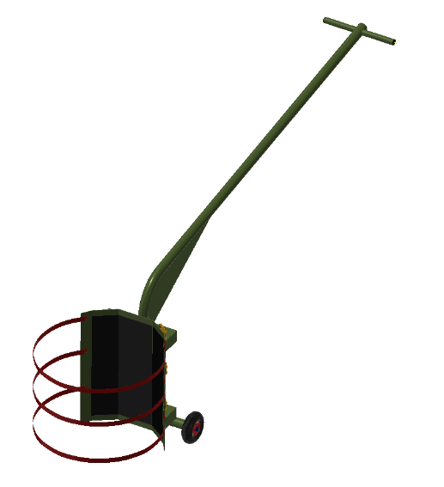

Gesucht FR

10’648.98 N

Schlussendlich haben wir uns dazu entschieden eine Gummimatte hinzuzufügen, damit sich die Reibungskraft auf 10’645N erhöht und das Blech nicht verkratzt.   
Dadurch müssen die Spanngurte auch weniger gespannt werden, was die Langlebigkeit des Pflanzenwagens verlängert.

## Montage- und Betriebsanleitung

### Montageanleitung

Da unsere Vorrichtung aus vielen Schweissteilen besteht wird diese zum grössten Teil vormontiert geliefert. Dadurch gibt es nur die folgenden zwei Montageschritte:

1. Die zwei Räder an der auf die Radnaben anbringen.
2. Die Räder mit den M20-Sicherungsmutter sichern.
3. Beim Griff die Plastik Stopfen Montieren.
4. Die drei Spanngurte durch die Löcher fädeln

### Bedienungsanleitung

Beim Einsatz unserer Vorrichtung muss man folgende Punkte befolgen:

1. Mit dem Wagen an den Pflanzentopf fahren
2. Die drei Spanngurte um den Topf spannen
3. Die Spanngurte kräftig anziehen

Nach diesen Schritten kann die Pflanze problemlos transportiert werden.

## Zeichnungen

Anbei ist die fertige Baugruppenzeichnung. Die restlichen Einzelteilzeichnungen können im Anhang im Kapitel 8.3 und 8.4 gefunden werden.

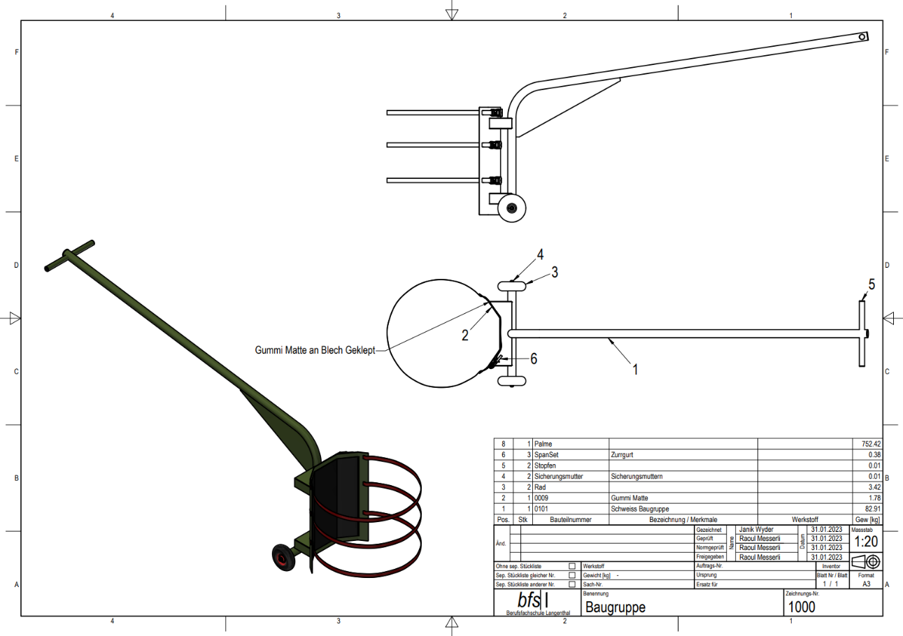

# Kontrollieren

Bei diesem Arbeitsschritt wird die bisherige Arbeit kontrolliert und dabei geschaut, ob man alle Vorgaben eingehalten hat.

## Vergleich mit Aufgabenstellung und Pflichtenheft

Wir haben unsere Lösungsvariante mit den Anforderungen im Pflichtenheft verglichen.   
Dabei haben wir festgestellt, dass unsere Vorrichtung alle Anforderungen komplett oder zumindest teilweise erfüllt.

Diese Resultate haben wir dann noch in das Pflichtenheft eingetragen, damit man schnell und einfach erkennen kann, welche Anforderungen erfüllt sind.

## Kalkulation der Kosten

Bei der Kostenberechnung haben wir die Kosten für die Herstellung von einem Stück berechnet.   
Daher sind zum Beispiel die Fertigungskosten der Blechteile etwas höher als bei einer Serie von 100 Stück. Jedoch haben wir es geschafft, dass unsere Vorrichtung weniger als 400.- kostet.

Wenn man nun eine Serie davon fertigen würde, könnte man den Herstellungspreis wahrscheinlich noch etwas senken.

## Ist- / Sollvergleich Terminplan

Wir haben den Terminplan während diesem Projekt recht gut eingehalten.   
An einigen Stellen waren wir sicherlich etwas hinter unserem Terminplan, diese Verspätung konnten wir jedoch immer wieder aufholen.

(Unser Terminplan kann im Anhang im Kapitel 8.2 gefunden werden)

# Auswertung

Das Ziel der Auswertung ist es, Probleme während der Arbeit im Nachhinein zu erkennen, damit man diese bei zukünftigen Projekten vermeiden kann.   
Ausserdem wird oftmals noch geplant, wie das Projekt weiterhin verläuft.

## Weiteres Vorgehen

Im nächsten Schritt könnte man Vorrichtung nun fertigen lassen. Dabei kommt es auf den Auftragsgeber an, bei wie viel Stück die Losgrösse liegt.   
Je nachdem müsste man gewisse Elemente der Vorrichtung auch noch überarbeiten, damit diese kostengünstiger gefertigt werden können.

## Schlussbericht

Wir beide denken, dass dieses Projekt eigentlich recht gut abgelaufen ist. Wir haben uns im Team recht gut verstanden, und konnten dadurch die Arbeit gut untereinander aufteilen.  
Ausserdem konnten wir die Vorgaben einhalten und wir hatten während dem gesamten Projekt den Terminplan im Auge und konnten diesen dadurch gut einhalten.

Für ein nächstes Projekt würden wir schauen, dass wir schneller in die Ideensuche starten können, da wir dort dann etwas zu viel Zeit verschwendet haben.

Ausserdem hatten wir kurzzeitig einige Probleme mit dem CAD, da wir beide nicht sonderlich oft im Inventor arbeiten. Das hat sich nun jedoch als grossartige Lernmöglichkeit entpuppt.

# Anhang

## Aufgabenstellung (Original)

Aufgabe:

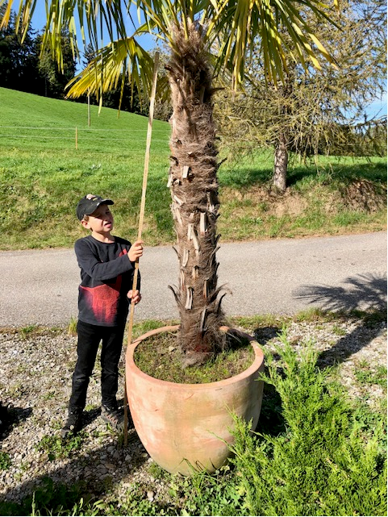

* Konstruieren Sie eine Einrichtung für das einfache Transportieren bzw. Einlagern von grossen Pflanzen in entsprechend schweren Pflanzkübeln
* Es ist nach IPERKA vorzugeben
* Anwendung auf Vorplatz, Terrasse, Keller usw. Feuchtigkeit durch Umgebung oder auch beim ganzjährigen Einsatz vorhanden
* Funktionsumfang:
* Pflanzentopf soll ohne merklichen Kraftaufwand (kein Anheben) mit der Einrichtung aufgenommen werden können
* Die Einrichtung soll auch auf unebenem Boden (Schotter) funktionieren
* Tragkraft bis 250 kg
* Abmessungen Topf: ø 100 cm x 100 cm
* Einfache Bedienung durch eine Person
* Beachten Sie bei der Konstruktion die SUVA-Richtlinien
* Marktpreis je nach Funktion zwischen SFr. 200.- und SFr. 400.-
* Seriengrösse: 100 Stück
* Alle Einzelteilzeichnung müssen vorhanden sein (CAD-Inventor)
* Eine 3-D Darstellung muss vorhanden sein (CAD-Inventor)
* Präsentation als Verkaufsgespräch nach den Sportferien planen
* Abgabetermin nach den Sportferien (Dienstag, 07.02.2023)
* Die Arbeit kann als Note im BüP nach Bedarf gebraucht werden
* Bewertung anhand der Bewertungsvorlage auf Teams

Ort: Auftraggeber:

Langenthal, 12.12.2022 Gregor Lüthi

## Terminplan

## Einzelteilzeichnungen

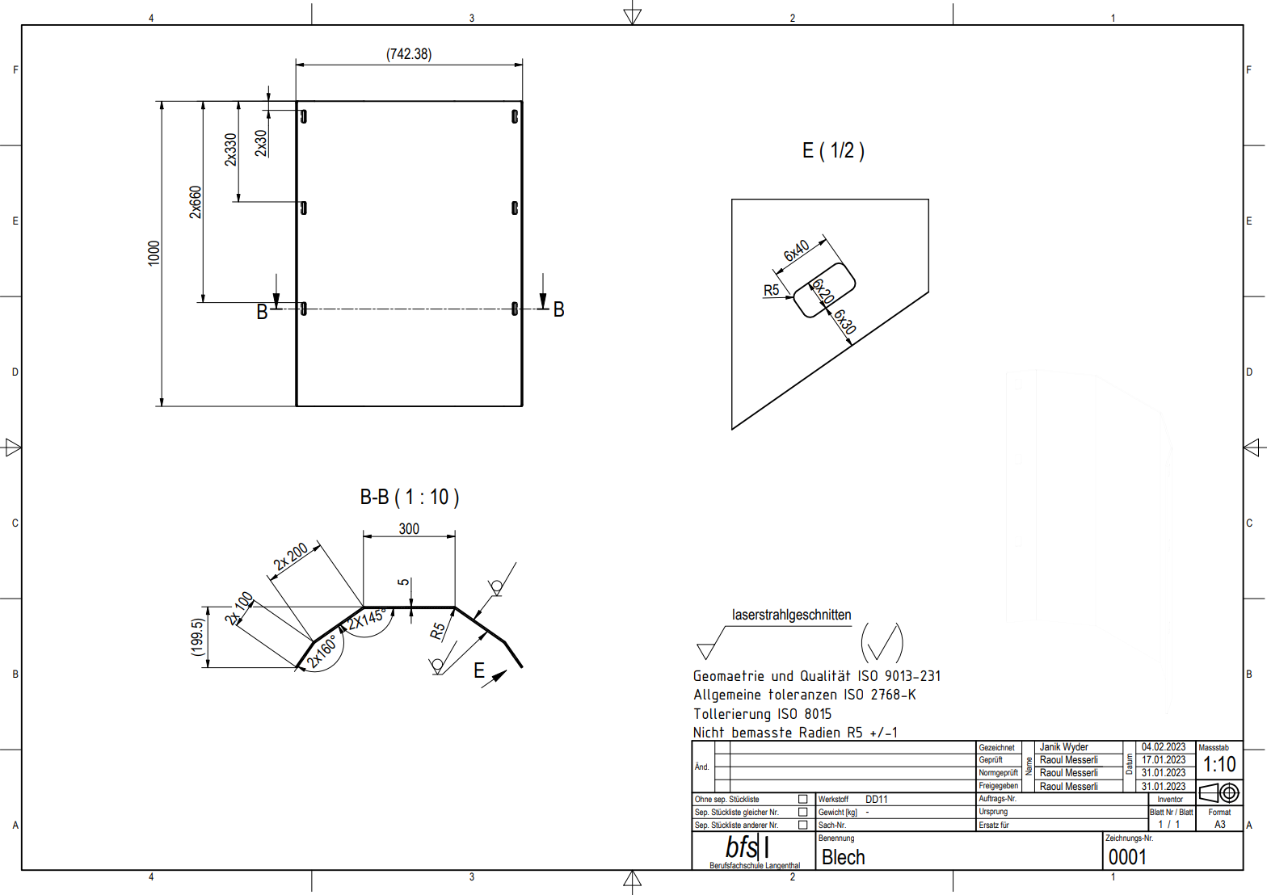

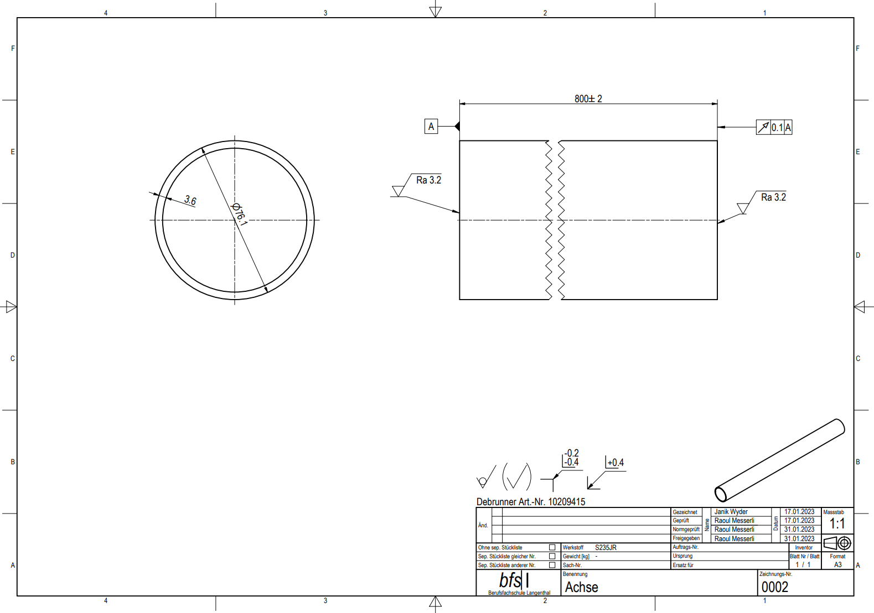

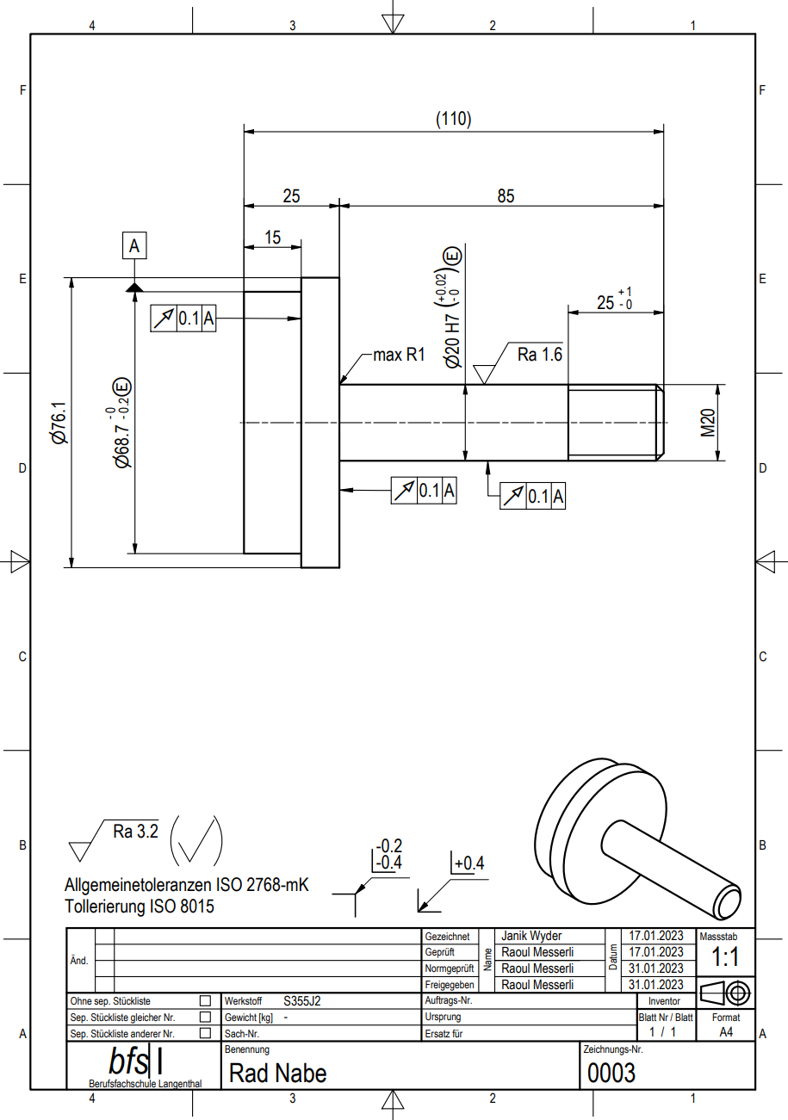

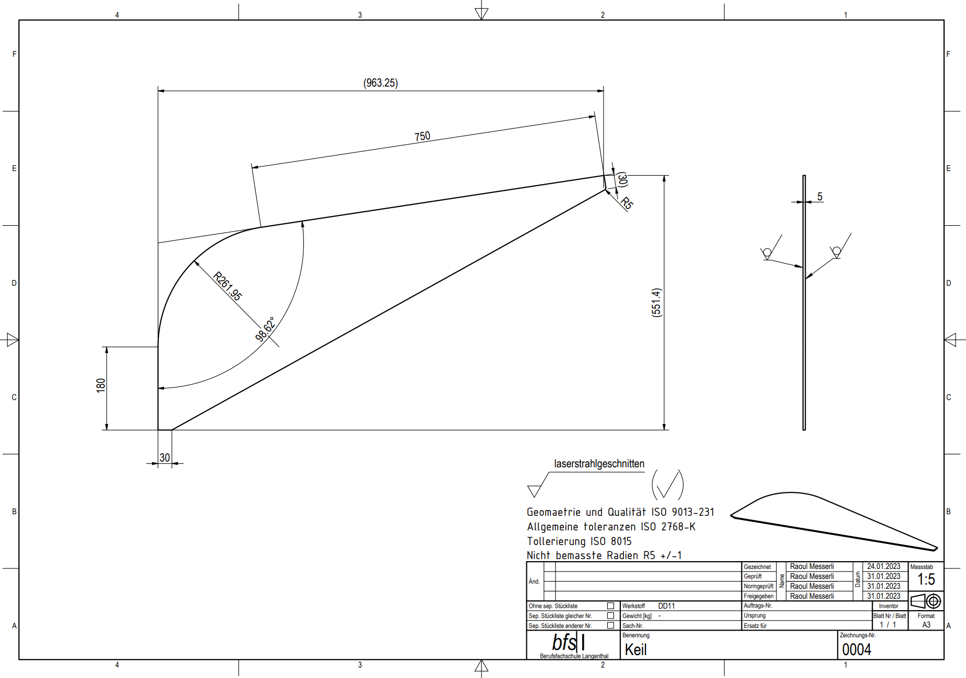

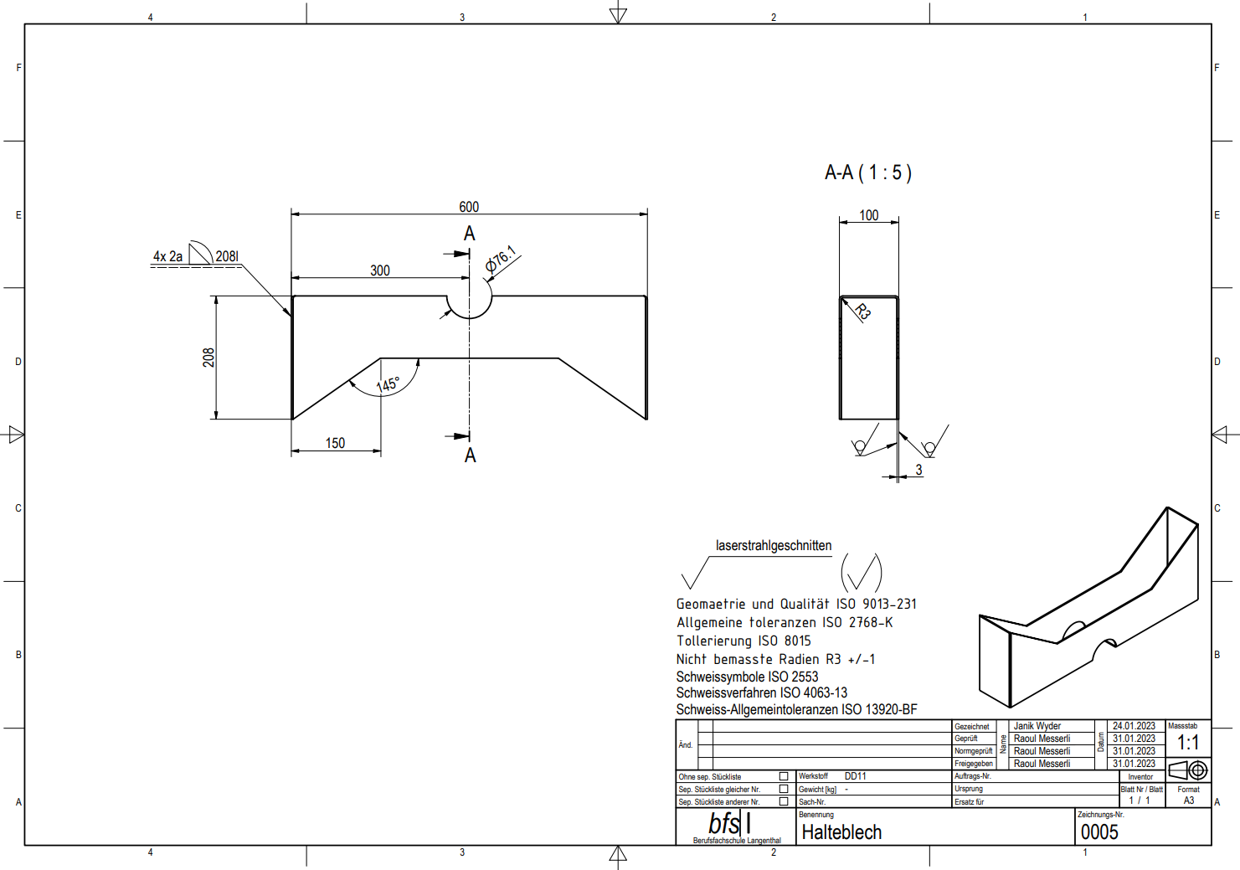

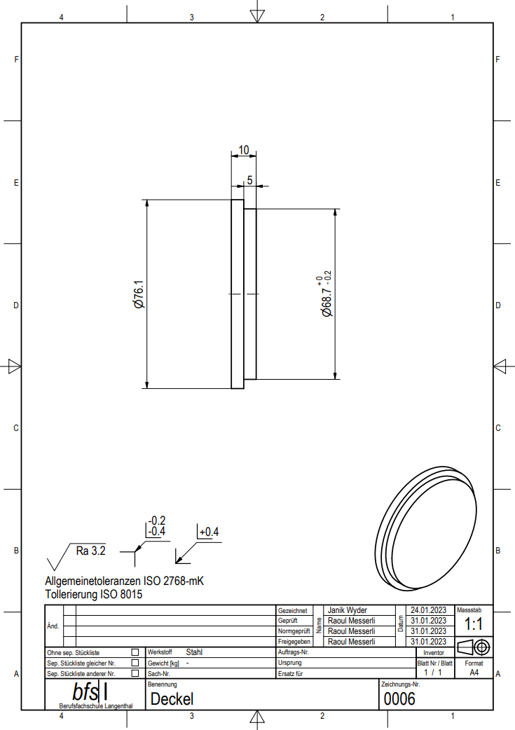

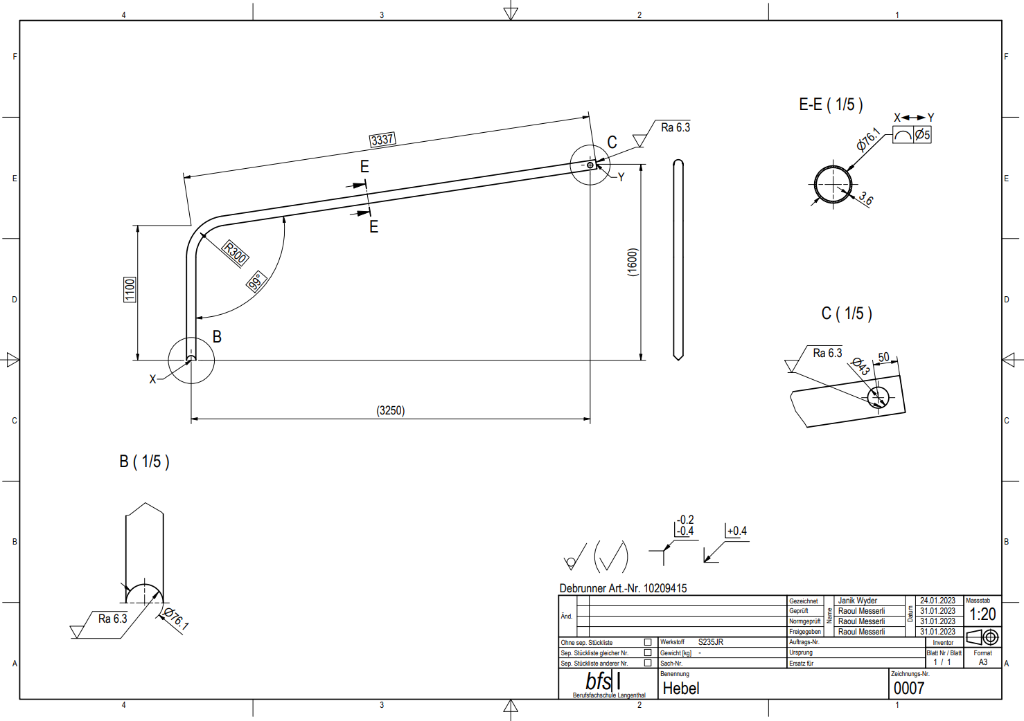

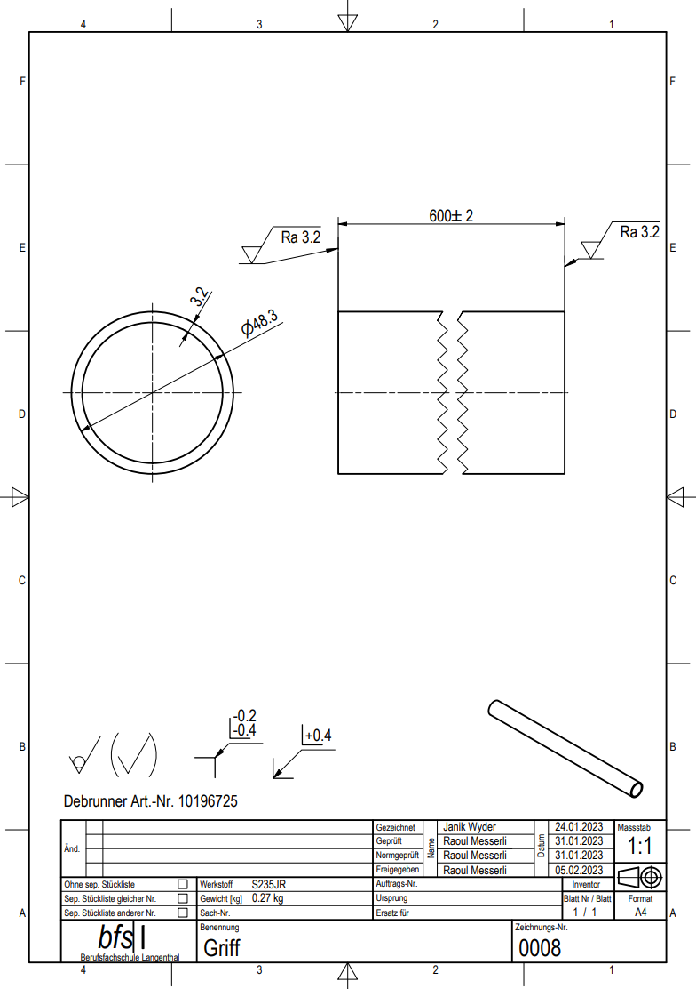

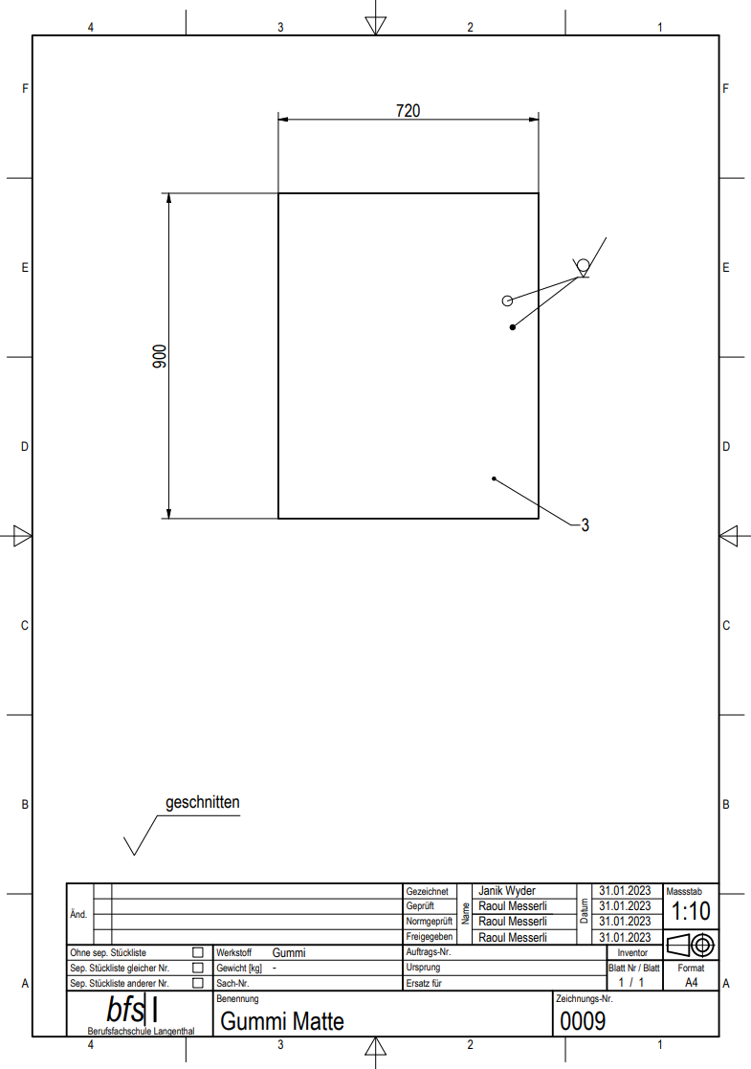

## Baugruppenzeichnung

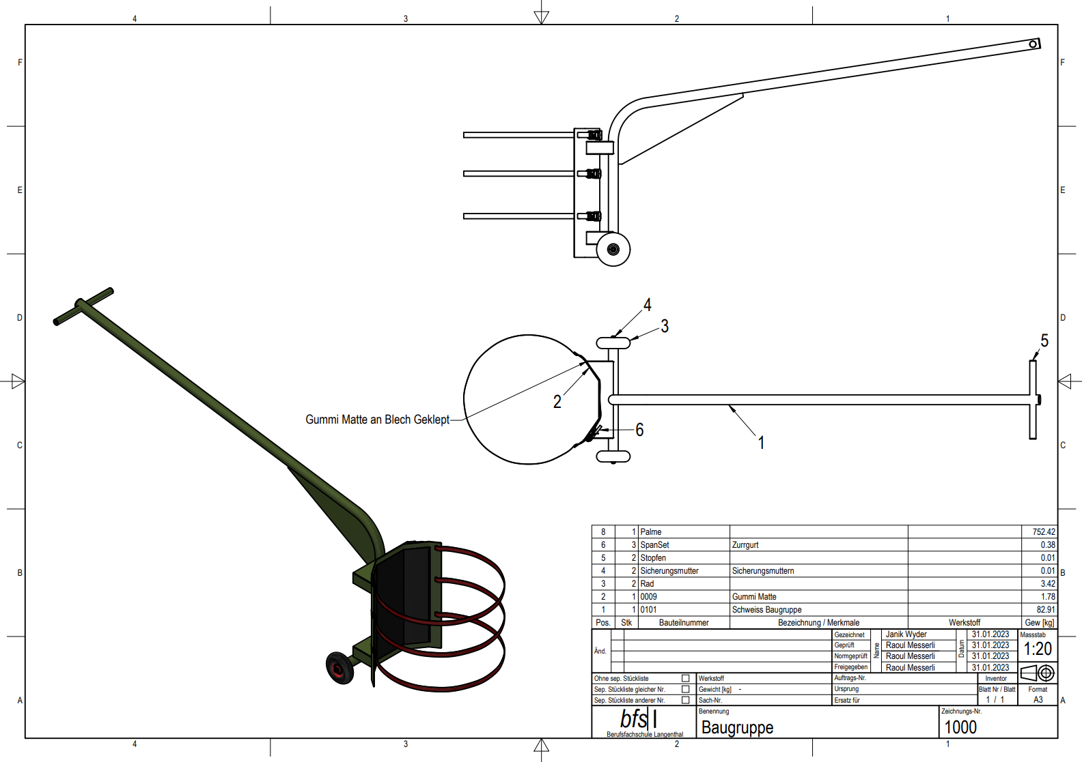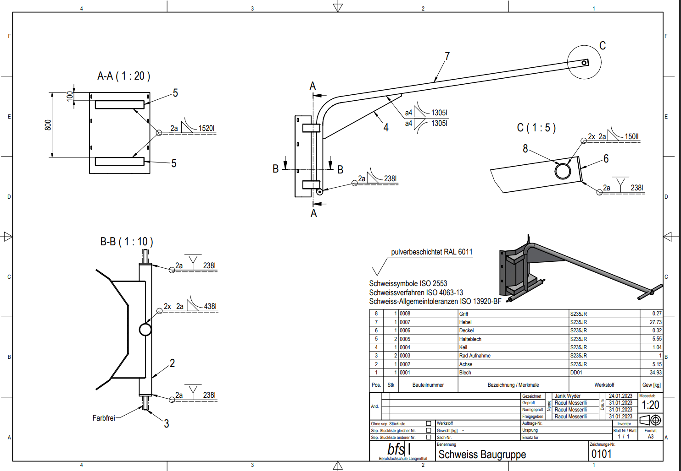

## Arbeitsjournal

|  |  |
| --- | --- |
| Datum | KW 50 |
| Arbeit | Aufgabenstellung geklärt  Vorbereitungen für Projekt getroffen  Informationen beschafft  Pflichtenheft erstellt  GitHub Repository erstellt |
| Zeit | 45min |
| Bemerkung | Wir haben uns gegen ein OneDrive entschieden, da wir beide mehr Erfahrung mit Git hatten |

|  |  |
| --- | --- |
| Datum | KW 51 |
| Arbeit | Informationen beschafft  Pflichtenheft erstellt  Dokumentation erstellt  Terminplan im Excel erstellt |
| Zeit | 1h 30min |
| Bemerkung | Für den Terminplan wurde mehr Zeit aufgewandt als original gedacht. |

|  |  |
| --- | --- |
| Datum | KW 52 |
| Arbeit | Konzepte erstellt  Morphologischer Kasten mit drei Varianten erstellt |
| Zeit | 45min |
| Bemerkung | Alles verlief nach Plan. |

|  |  |
| --- | --- |
| Datum | KW 1 |
| Arbeit | Vierte Konzept durch Brainstorming erstellt  Besprechung über den bisherigen Verlauf des Projektes |
| Zeit | 60min |
| Bemerkung | Die vierte Variante dauerte länger als gedacht. |

|  |  |
| --- | --- |
| Datum | KW 2 |
| Arbeit | Konzeptzkizze erstellt  Konzepte mithilfe von S-Diagramm bewertet  Detailentwurf erstellt |
| Zeit | 60min |
| Bemerkung | Die Erstellung des Detailentwurf verlief ohne grosse Probleme |

|  |  |
| --- | --- |
| Datum | KW 3 |
| Arbeit | 3D Model im Inventor erstellt  Einzelteilzeichnungen erstellt  Hebellänge berechnet |
| Zeit | 2h |
| Bemerkung | Wir haben etwas länger im Inventor gearbeitet, da wir beide normalerweise nicht mit diesem CAD arbeiten. |

|  |  |
| --- | --- |
| Datum | KW 4 |
| Arbeit | FEM-Analyse vom Hebel erstellt  Hebel mit Keil verstärkt |
| Zeit | 45min |
| Bemerkung | Alles verlief nach Plan. |

|  |  |
| --- | --- |
| Datum | KW 5 |
| Arbeit | Inventor 3D-Modell verbessert  Schweisszeichnungen und Baugruppenzeichnung erstellt  Berechnungen zum Spanngurt durchgeführt  Gummimatte hinzugefügt  Zeichnungskontrolle |
| Zeit | 5h |
| Bemerkung | Wir haben viel Zeit aufgewendet, damit wir in der letzten Woche nicht so viel Arbeit haben. Jedoch verlief der Grossteil der Arbeit nach Plan. |

|  |  |
| --- | --- |
| Datum | KW 6 |
| Arbeit | Kontrolle des Projektes  Bewertung der Arbeit  Fazit schreiben |
| Zeit | 3h |
| Bemerkung | Verlief ohne grössere Probleme |

## Pflichtenheft

